L’Atlantide

Les déclinaisons :

* Dessin animé : Atlantide, l'empire perdu (Walt Disney, 2001)

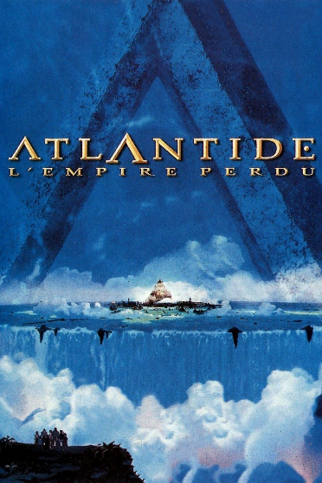

* Photos :

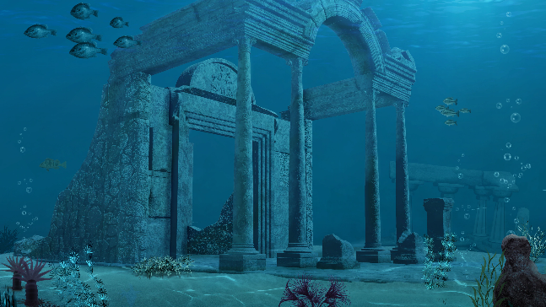 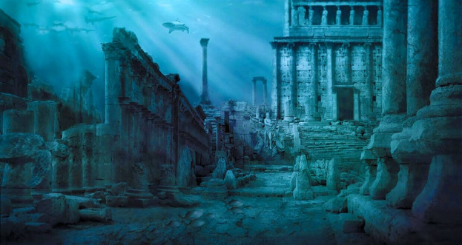

* Jeux-vidéo : Assassin’s Creed Odyssey

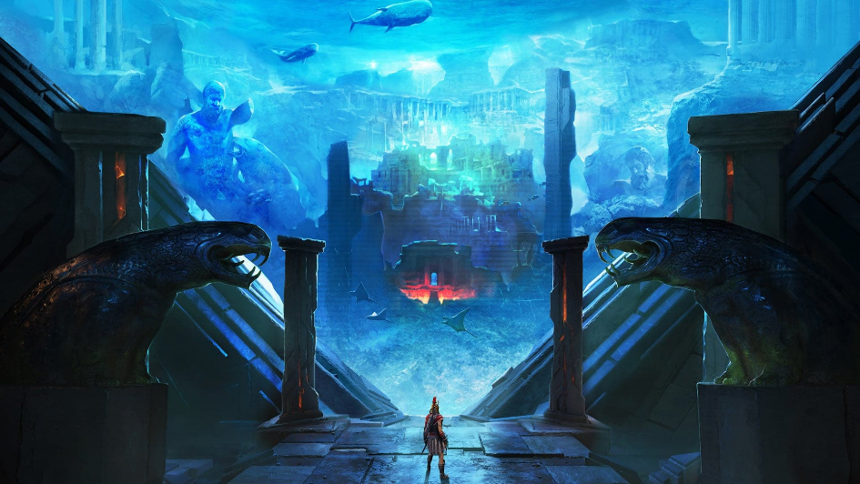

* Peintures : [*Terror Antiquus*](https://fr.wikipedia.org/wiki/Terror_Antiquus) par [Léon Bakst](https://fr.wikipedia.org/wiki/L%C3%A9on_Bakst), 1908, [Musée russe](https://fr.wikipedia.org/wiki/Mus%C3%A9e_russe), [Saint-Pétersbourg](https://fr.wikipedia.org/wiki/Saint-P%C3%A9tersbourg)

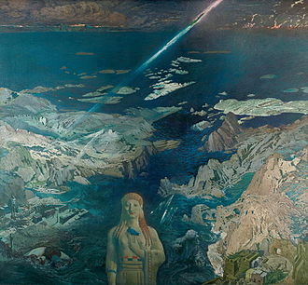

* Scuplture : Sculpture de Jason de Caires Taylor

